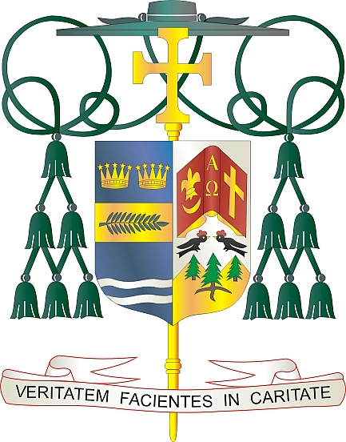
Office of
THE BISHOP

9995 North Military Trail • P.O. Box 109650
Palm Beach Gardens, Florida 33410-9650

(561) 775-9595 Fax (561) 775-7035

Diocese of Palm Beach

Marzo 6, 2021

Queridos Hermanos en Cristo:

El próximo fin de semana, del 13 al 14 de marzo de 2021, es la colecta anual de la Diócesis de Palm Beach para la educación de los seminaristas y la formación de sacerdotes. El proceso de discernimiento sacerdotal y formación en el seminario son importantes, y estos seminaristas necesitan nuestro apoyo espiritual y económico. Los fondos recaudados en esta colecta se utilizan para financiar el costo de la matrícula, la vivienda, la educación y la capacitación pastoral de nuestros seminaristas.

Actualmente, hay ocho seminaristas de nuestra Diócesis que se están dedicando a este importante proceso de comprender su vocación. Con la gracia de Dios, este año tendremos tres ordenaciones: una ordenación sacerdotal (Rev. Sr. Alain Waterman) y dos ordenaciones al diaconado (Sr. Armando León y Sr. Daniel Donohue). Les agradezco sus oraciones para el aumento de las vocaciones y por estos hombres. Les aseguro que esas oraciones están siendo escuchadas.

Por su generosidad, nuestros seminaristas pueden dedicarse plenamente a la tarea de la formación sacerdotal, sin tener que preocuparse por los asuntos económicos del seminario. Con ellos, recorremos el camino de la fe y aseguramos que los sacramentos continúen alimentando a los fieles durante las generaciones venideras.

Jesús les dijo a sus discípulos, “La cosecha es abundante, pero los trabajadores son pocos. Rueguen al dueño de los sembrados que envíe trabajadores para la cosecha” (Lc 10:2). Gracias por todo lo que hacen para asegurar que la Iglesia siempre tenga obreros dignos en la cosecha.

Con gratitud por su continua generosidad y cada deseo de oración, Yo soy

Sinceramente suyo en Cristo,
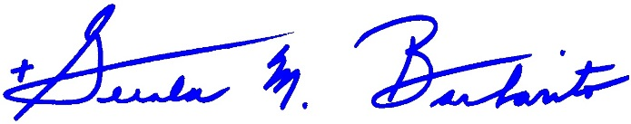
Reverendísimo Gerald M. Barbarito
Obispo de Palm Beach

NOTA PARA LOS PARROCOS: SE REQUIERE PUBLICAR ESTA CARTA EN EL BOLETÍN DE LA PARROQUIA EN MEDIA PÁGINA O PAGINA COMPLETA EL FIN DE SEMANA DEL 6 Y 7 DE MARZO DE 2021. LA COLECTA TENDRÁ LUGAR EL 13 Y 14 DE MARZO DE 2021. PUEDEN LEER LA CARTA EN TODAS LAS MISAS, PUBLICARLA EN LAS REDES SOCIALES Y EN SU PAGINA WEB, ADEMÁS DE TENERLA IMPRESA EN EL BOLETÍN.

